Reflexionsbogen für das BOGY-Praktikum
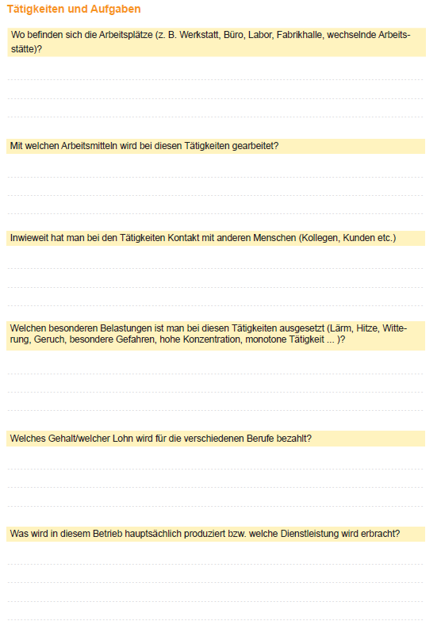

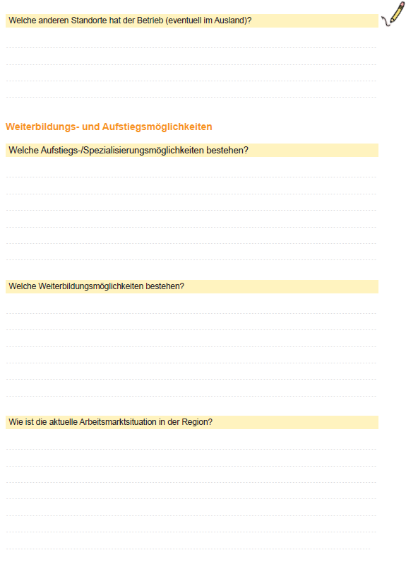
vgl. BOGY-Kompass, S. 22 und 23

